Ключи ВОШ по технологии муниципальный этап,
2023-2024 учебный год
Направление «Робототехника»
7-8 классы
Общая часть
Максимальное количество баллов за теоретический тур 25 баллов.
Из них 19 баллов сумму общих и специальных заданий, 6 баллов за кейс-задание.
№ | Ответ | Макс.балл
Общие задания
1 | 3 | 0,5
2 | 3 | 0,5
3 | 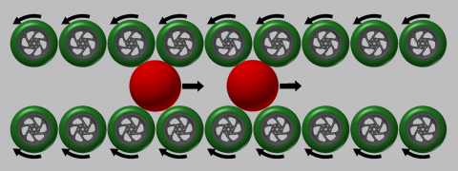 | 1
4 | Пластик, фотополимерная смола, бетон (раствор, смесь) | 1
5 | Цепная, ременная, зубчатая(шестерни) | 1
Специальные задания
1 | 16 комбинаций | 1
2 | 20,4 оборота (допустимо округление до 20) | 1
3 | 7,8 (допустимо округление до 8) | 1
4 | 1,4 м/с | 1
5 | 7 | 1
6 | 15 | 1
7 | Вперед(35)  Направо(100)  Вперед(35)  Направо(80)  Вперед(20)  Направо(60)  Вперед(80)  Налево(150)  Вперед(50) | 1
8 | A-2, B-1,C-0,D-4 | 1
9 | 25 | 1
10 | 10 оборотов | 1
11 | 4В | 1
12 | 1 кОм, 5 Ом, 17 кОм | 1
13 | 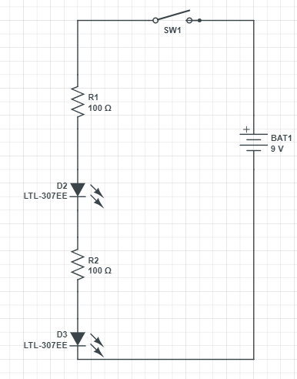 | 1
14 | void setup()  {  pinMode(2, OUTPUT); //диод  pinMode(3, OUTPUT); //пъезоэлемент  pinMode(А5, OUTPUT); //фотоэлемент  }  void loop()  {  int photo = analogRead(A0);// считываем значения с фотоэлемента  if (photo >1000)  {  digitalWrite(2,1); //подаем значения на красный светодиод  tone(3, 2000); // Запустили звучание  delay(10);  }  else  {  digitalWrite(2,0);  noTone(); // Остановили звучание // подаем значения на двигатель  delay(10); //скорость отклика, задержка  }  } | 1
15 | #include <Servo.h>  Servo serv1;  Servo serv2;  Servo serv3;  void setup()  {  // подключаем сервоприводы к выводам 11 и 12  serv1.attach(2); //1 серво  serv2.attach(1); //2 серво  serv3.attach(0); //3 серво  pinMode(7, OUTPUT); //1 светодиод  pinMode(6, OUTPUT); //2 светодиод  pinMode(5, OUTPUT); //3 светодиод  }  void loop()  {  for(int i=0;i<=255;i++)  {  analogWrite(7, i);  serv1.write(90);  delay(5);  }  for(int i=255;i>=0;--i)  {  analogWrite(7, i);  serv1.write(90);  delay(5);  }  for(int i=0;i<=255;i++)  {  analogWrite(6, i);  serv2.write(90);  delay(5);  }  for(int i=255;i>=0;--i)  {  analogWrite(6, i);  serv2.write(90);  delay(5);  }  for(int i=0;i<=255;i++)  {  analogWrite(5, i);  serv3.write(90);  delay(5);  }  for(int i=255;i>=0;--i)  {  analogWrite(5, i);  serv3.write(90);  delay(5);  }  }
Кейс
 | Сборка схемы  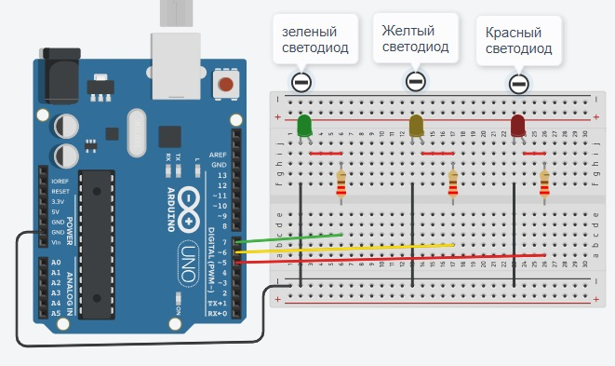  Корректная работа 1-2 элементов – 1 балл  Полностью корректная сборка – 2 балла | 2
 | Работоспособность кода  Пример кода  void setup()  {  pinMode(5, OUTPUT); //зеленый  pinMode(6, OUTPUT); //желтый  pinMode(7, OUTPUT); //красный  }  void green(int a)  {  digitalWrite(5, 1);  delay(a*1000);  digitalWrite(5, 0);  delay(a*1000);  }  void yellow(int a)  {  digitalWrite(6, 1);  delay(a*1000);  digitalWrite(6, 0);  delay(a*1000);  }  void red(int a)  {  digitalWrite(7, 1);  delay(a*1000);  digitalWrite(7, 0);  delay(a*1000);  }  void loop()  {  green(2); //горит зеленый  green(0,5);//моргает зеленый  green(0,5);  green(0,5);  yellow(1); //горит делтый  red(2); //горит красный  red(0,5);//моргает красный  red(0,5);  red(0,5);  } | 2
 | Наличие подпрограмм | 1
 | Наличие комментариев | 1
 | Общая сумма:

